Ansøgning: Grøn pulje

Projekt: På vej mod Stege Nor Fælled i Bissinge bakker.

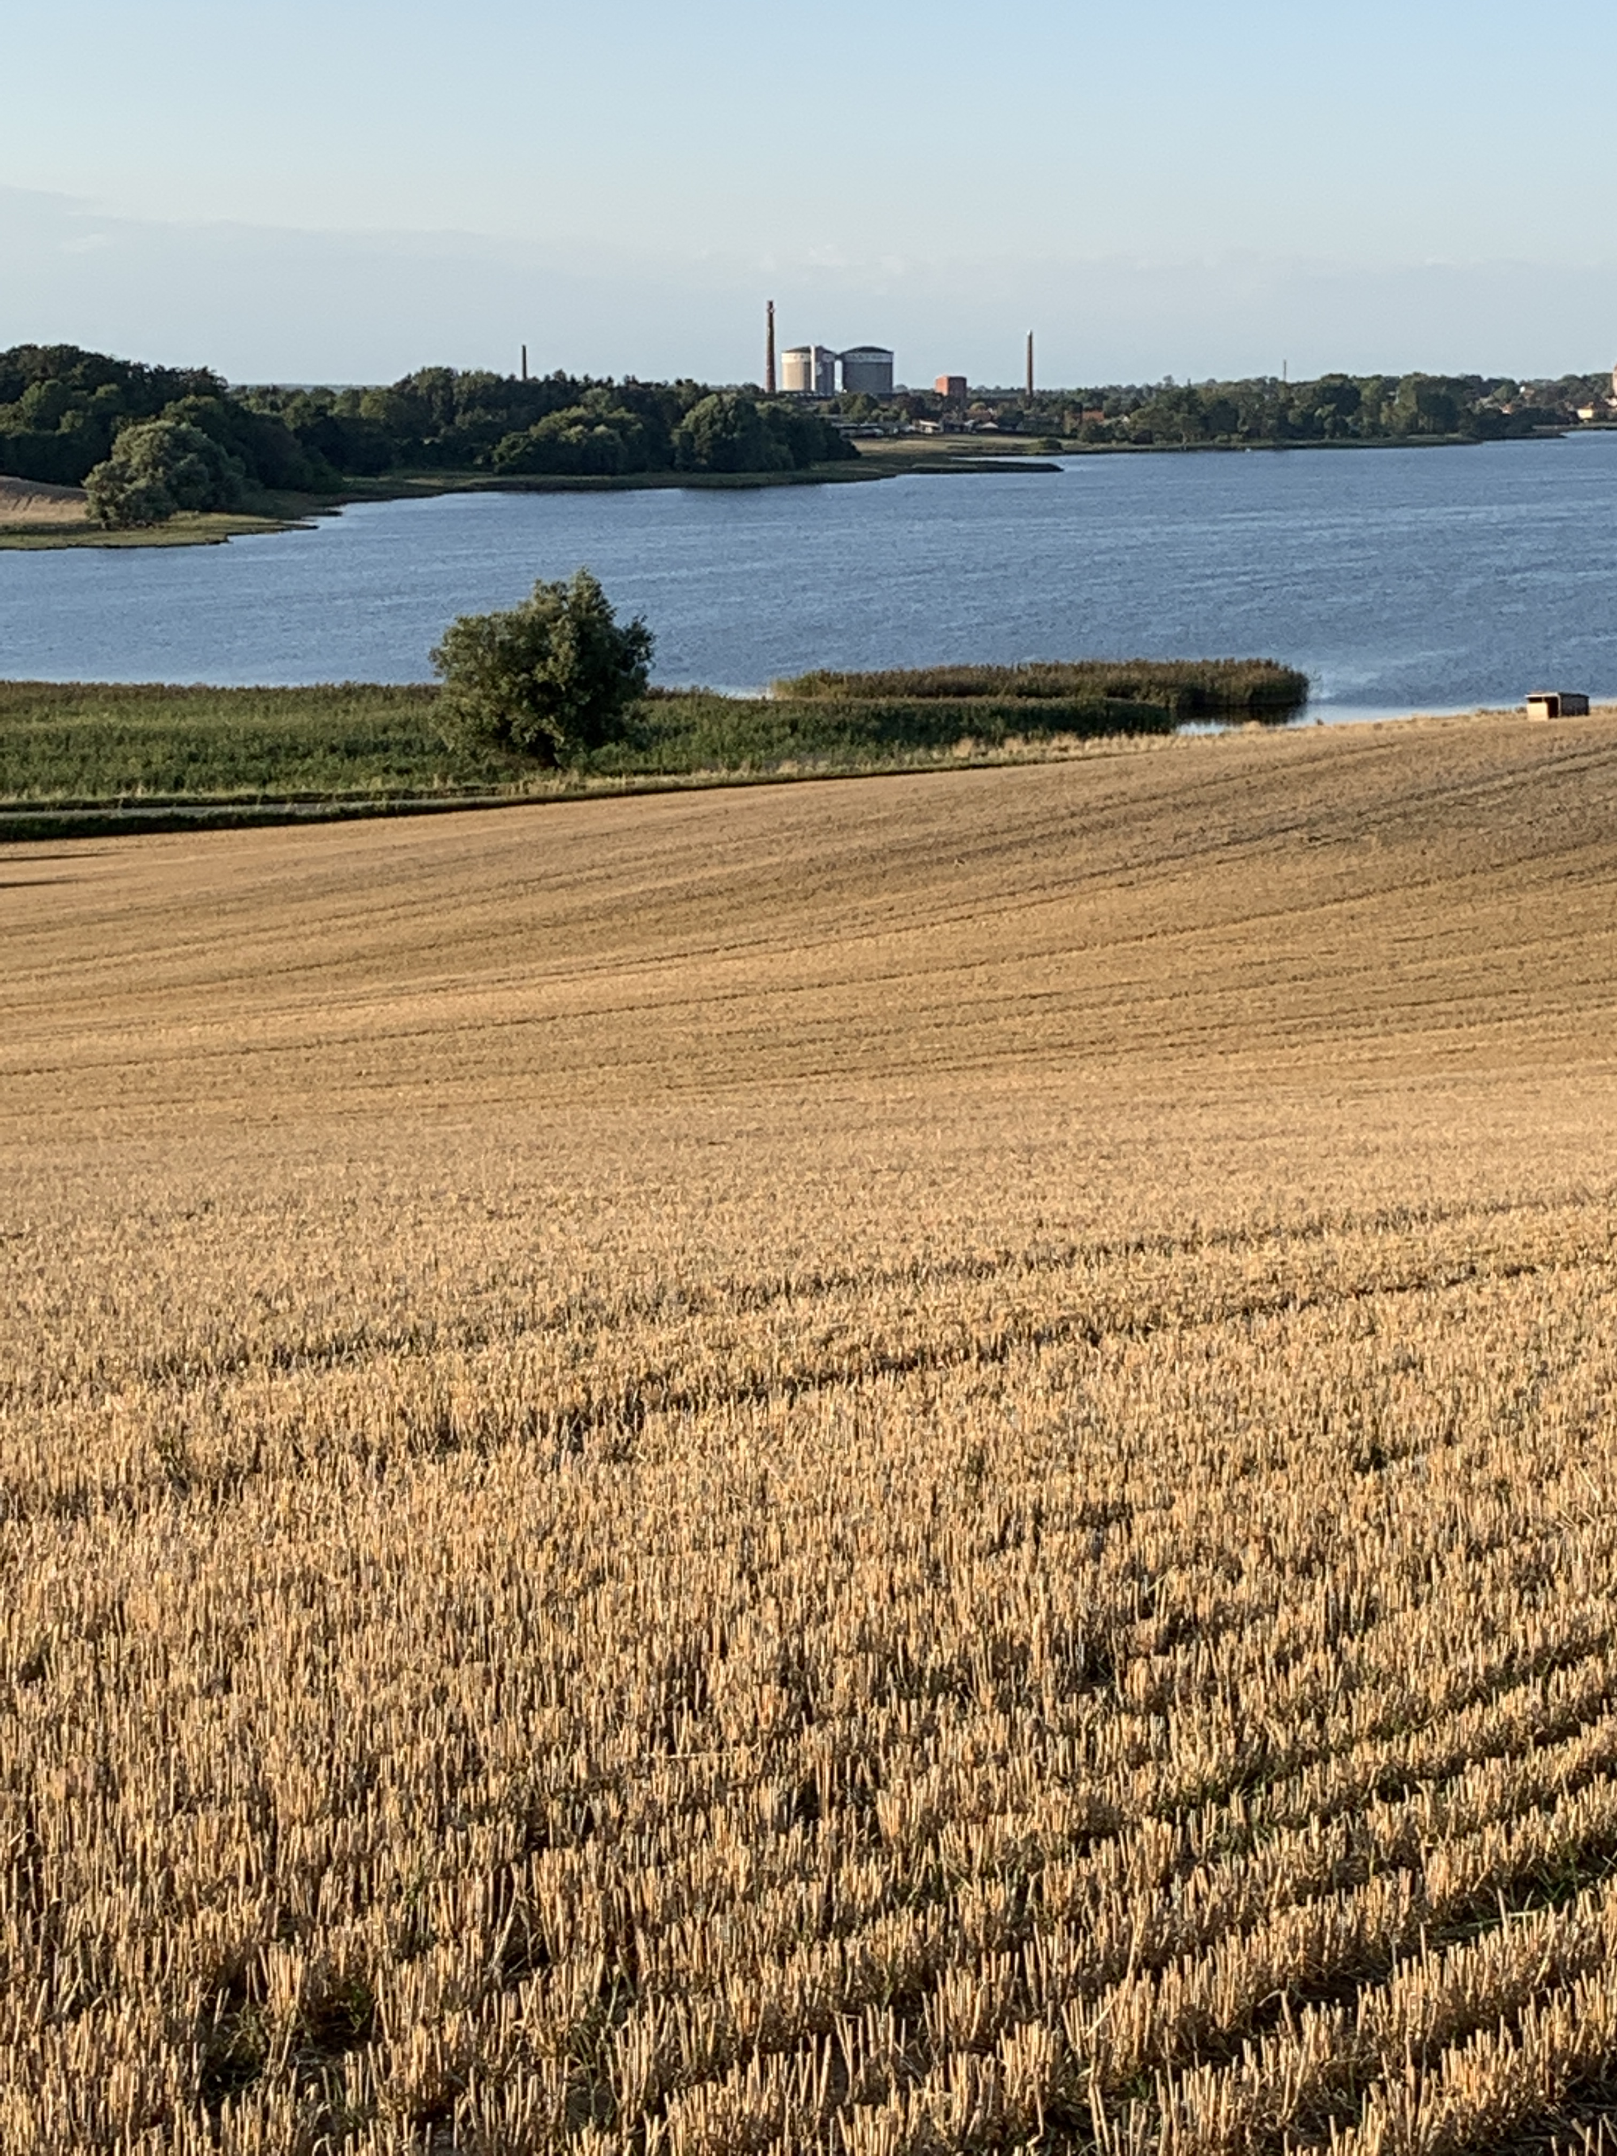

Indsendt af.

Udvalget for bedre spildevandsløsning omkring Stege Nor

Talsperson: Thomas Nielsen, Søndersognsvej 9, 4780 Stege
Tlf: 22403833

Baggrund
Stege Nor Fælled er født i et idekatalog udarbejdet i forbindelse med etableringen af en arbejdsgruppe under Beboerforeningen – De søndre byer. Arbejdsgruppen arbejder for at etablere en naturbaseret spildevandshåndtering omkring Stege Nor. Ideen er stærkt inspireret af Søren Hermansen og Tor Nørretranders bog: Fælledskab = fælled + fællesskab. Det er et bud på, hvordan lokal og global fællesskabsfølelse og samarbejde om fælles ressourcer kan være løsningen på klodens miljøproblemer og skabelsen af livskvalitet.

Helt uafhængigt af dette har Danmark Naturfredningsforening rent faktisk gjort sig lignende tanker, hvor de tilbage 2020 var i dialog lokale beboere om at danne, det man kaldte for Bissinge bakker, som er højdedraget omkring den sydvestlige ende af Stege Nor.

Udgangspunktet
Ideen med Stege Nor Fælled er at skabe et område, der giver plads til naturen. Hvor man skaber biodiversitet samtidigt med, at man giver offentligheden mulighed for at opleve/sanse naturen under hensyntagen til netop naturen. Udgangspunktet er imidlertid som nævnt at udtage landbrugsjord for at placere pileanlæg til rensning spildevand fra privathusholdninger. Arbejdsgruppen arbejder målrettet for en helhedsløsning for vandkvaliteten i Stege Nor. Derfor ønsker man at indgå i et samarbejde med landbruget om at etablere vådområder til rensning af drænvand fra markerne. Udledningen fra landbruget er i dag den største forureningskilde af Stege Nor.
Foruden at være en fryd for næse og øjne skal fælleden således aktivt producere forbedring af klima og miljø. Fælleden skal således være et pejlemærke for naturbaserede klimaløsninger, som er en hoved målsætning for EU i fremtiden.

Kongstanken med Stege Nor Fælled er samtidigt at binde området sammen med resten af Møn. Stege Nor Fælled kan blive en tredje akse. Den første er bassinerne Nord for Lendemarke, som er et helt unik naturperle med et enestående fugleliv, skabt på ryggen af en meget tidlig miljøindsats, hvor man i stedet for at lede direkte ud i Noret opsamlede det beskidte vand brugt til rensning af roer. Anden akse er Stege Skov fra 2004, som netop er blevet til ved inddragelse af øens borgere. Allerede nu, mindre end 20 år efter, fremstår den nu som en egentlig skov. Det fortæller os, hvor hurtigt naturen er i stand til at etablere sig, hvis den får tid og rum. Man har på relativ kort tid skabt et åndehul nær byen, som de lokale nyder godt af, mens turisterne søger mod klinteskoven.
Med disse tre akser vil Møn have en enestående mulighed for at blive et nationalt fyrtårn indenfor naturgenopretning og klimaindsatser.

Samfundsøkonomiske perspektiv
Der er en klimalov for landbruget på vej, som vil få betydning for, hvad og hvordan man producerer. Der er en udpræget trend i samfundet omkring øget bevidsthed omkring den animalske produktions betydning for klimaet. EU har en målsætning om at 30 % af landarealet skal være natur, hvor der sondres mellem beskyttede områder og strengt beskyttede områder.
Det er kun muligt ved at nedbringe animalsk produktion. Det er tveægget, dels handler det om foderproduktion, dels areal til spredning af gylle.
Hvis man går fra at dyrefoder til at dyrke menneskeføde, skal man ikke bruge nær samme areal. Det skyldes, at der går 6 kalorier til at producere 1 kalorie kød.
Den tidlige industrialisering skabte for år tilbage forladte fabriksområder. Det er nærliggende at tro, at der vil komme ”forladte” landbrugsarealer i fremtiden. Områder, som vil være oplagte at tage i genanvendelse i bestræbelserne på at accelerere klima- og miljø indsatser.

Ide: Stege Nor Fælled.
Vi ønsker med fælled at dele ”ejerskab” med landmanden. Vi kan hverken ændre grundloven eller lovgivning vedr. registrering af matrikler og deres ejerskab. Ej heller regler for mageskifte ved inddragelse af landbrugsjord.
Men vi kan godt lave en forpagtningsaftale med landmanden. Vi kan godt lave et samarbejde om, at han søger om etablering af vådområde på dele af stykket. Dette har man hidtil kunnet få EU støtte.
Stege Nor fælled skal omfavne en afbalanceret overgang fra individuel ejerskab af jord til fælles deling af naturens ressourcer til gavn for mennesker og natur. Derfor er det gode naboskab for både mennesker og natur helt afgørende.

Når anden lovgivning er plads, kan man arbejde på formel en overtagelse af jorden gennem salg af folkeaktier eller etablering af andelsselskab a la foreningen: ”Andelsgårde”.
Vi har påbegyndt en dialog med lodsejer omkring det pågældende jordstykke. Dette projekt skal netop være attraktivt for begge parter, ellers får vi ikke en holdbar løsning for en sådan klimaindsats.

Forslaget konkret.
Vi ønsker således at skabe et partnerskab mellem ejer og en bestyrelse om at etablere en ”fælled” på matrikel 1k, Stege Jorder. Partnerskabet skal i første omgang munde i en forpagtningsaftale.
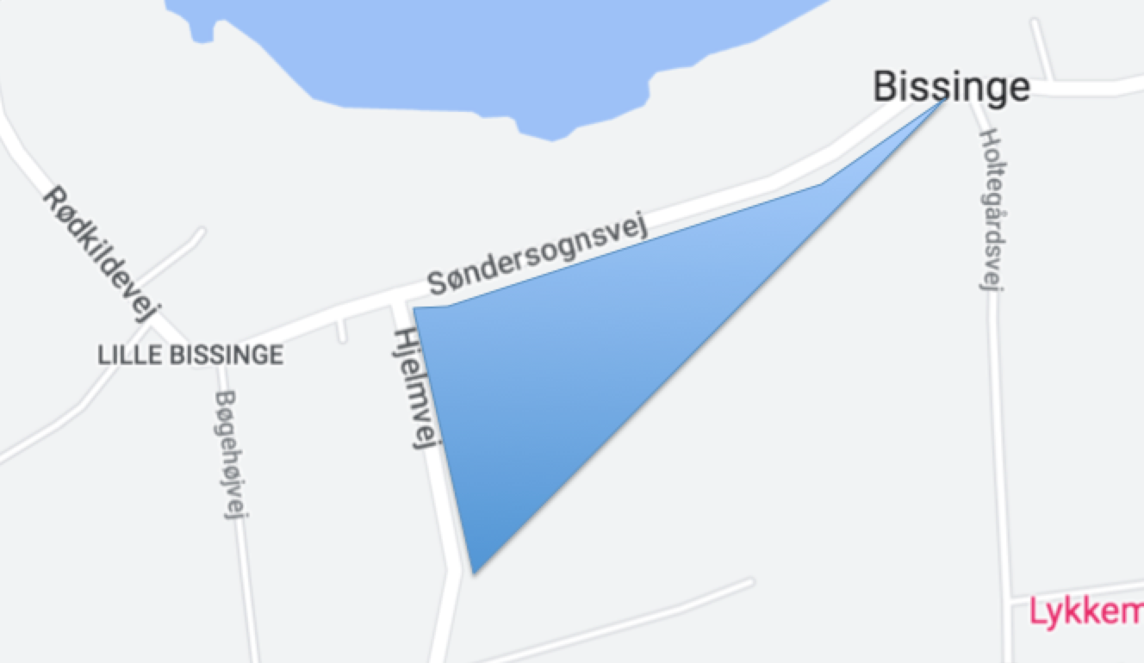

Der skal udarbejdes en plan for beplantningen af arealet, så der skabes mest muligt biodiversitet. Der skal anlægges et stisystem, hvor offentligheden har mulighed for at opleve biodiversiteten under hensyntagen til naturen.

Et centralt element er netop, at området skal bidrage til forbedringen af vandkvaliteten i Stege Nor. Der skal arbejdes aktivt for, at der anlægges et vådområde, som renser drænvand fra højere liggende arealer. Der arbejdes allerede nu på etablering af pileanlæg. Såfremt det lykkes at få opbakning til dette, vil en mindre del at den østlige del af marken blive beplantet med pil, som renser spildevandet fra Bissinge by. Anlæggene ville producere pil, som naturligt på sigt vil kunne indgå som materiale til vildthegn.

Vi foreslår specifikt, at der udlægges et større område til vilde blomster. Der skal arbejdes for, at der etableres et ”Frølaug”, som skal stå for etablering, vedligeholdelse og høst af frø. Det er tanken, at dette område vil kunne levere frø til resten af øen og området.

En naturbaseret løsning er født til at vokse organisk. Det er tanken med dette projekt, at det skal kickstarte en proces. Det er tanken, at projektet skal udvikle sig i takt med, at området tilblives. Det er oplagt efterfølgende at søge om f.eks. LAG midler og EU midler i takt med at projektet virkeliggøres.

Projektet kan sagtens udvides til at gælde for hele bakkedraget. Man kan kopiere løsningen til andre områder, hvis det viser sig attraktivt at etablere lignende konstruktioner andre steder i området/ kommunen/ regionen.

Lidt om marken.
Marken udmærker sig ved at have en aldeles spektakulær placering. På det højeste punkt har man et fantastisk kig udover området. Der er et helt ugeneret kig udover Stege Nor. Man kan se over på Stege by med de markante siloer og den monumentale Stege Kirke.
Til den anden side aner man Hjelm bugt. Om natten en der stort set ingen lysforurening mod sydøst. Bakken ville således kunne være et særdeles velegnet hotspot for dark sky oplevelser.

Derudover har marken det fortrin, at den kan ses uhindret på afstand. Hvis man kommer kørende fra Lendemarke, vil man på det åbne stykke lige efter Rødkilde højskole kunne se den som et langt bælte lige over vandspejlet fra Noret. Hvis man forestiller sig, at den om sommeren er et stort blomsterhav i alle mulige farver, vil man have en forfilm til det, som man er på vej til at skulle opleve.

Som landbrugsjord er den derimod ikke meget værd. Der er et lavt udbytte på grund af den meget kalkholdige jord. Den er således meget mere værd som placering. Ejeren vil således være motiveret at indgå i en aftale, som kan øge dens ikke-landbrugsmæssige værdi.
Alternativt ville det være mest oplagt at bruge jorden som braklægningsjord, hvis der måtte komme krav om dette. Nærværende projekt ville være et langt større aktiv for klima og miljø ikke mindst mennesker end en egentlig privat natur henlæggelse.

Budget

Beskrivelse | Beløb
Forpagtning af matriklen henover 3 år (4.000 pr hektar per år) | 120.000 kr
Udarbejdelse af plan for området | 150.000 kr
Hjemmeside, facebook m.v | 50.000 kr
Offentligt arrangement, som skal markedsføre projektet | 75.000 kr
Projektledelse i opstartsfasen | 150.000 kr
Mødeaktivitet | 75.000 kr
Initial beplantning | 75.000 kr
I alt over tre år | 695.000 kr

